SLOVENŠČINA, 7. teden
TOREK, 5. 5. 2020
UČNA TEMA: MALA IN VELIKA PISANA ČRKA G

Danes se bomo naučili, kako zapisujemo malo in veliko pisano črko G.
Najprej naštejete nekaj besed, ki se pričnejo s črko G (grom, grablje, goba, gorila, goska …).
V delovni zvezek za opismenjevanje (stran 110, 111) poglejte, kako se zapišeta mala in velika pisana črka g.
Malo pisano črko g primerjajte z malo tiskano črko g. Ali sta si črki podobni? V čem se razlikujeta?
Sedaj primerjajte še veliko pisano črko g in veliko tiskano črko g.
Zapis črke vadite s prstkom na listu papirja ali na mizi. Nato pisane črke s prstkom napišete še mamici ali očku na hrbet, iz pisanih črk lahko sestavite tudi besedo. Mamica ali očka pa mora ugotoviti, katero besedo si ji/mu napisal/-a.

Sedaj odprite delovni zvezek za opismenjevanje stran 110, 111 in vadite zapis pisane črke g. Rešite samo vrstice, kjer je črka g.

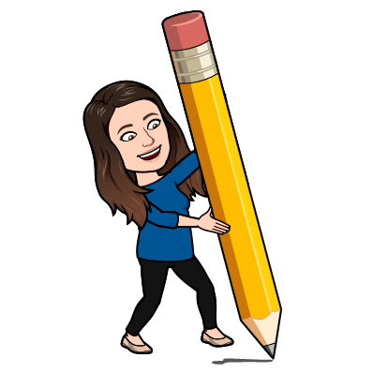
Nato odprete zvezek z vmesno črto, napišete naslov VAJA in datum.
Zapišete 2 vrstici malih pisanih črk g in 2 vrstici velikih pisanih črk g.
Nato s pisanimi črkami prepišete naslednje besede. Vsako besedo zapišete v svojo vrstico in jo zapisujete do konca vrstice (tako kot smo to vadili v šoli):

goba, golob, globus, grom, goska, Goran, Greta

This Photo by Unknown Author is licensed under CC BY-SA

Hitri in vedoželjni prepišete v zvezek še naslednje povedi.

Gaber vozi bager.
Tilen ima novo drevesno hiško.
Meta vozi otroško kolo.
Bober gloda drevo.
Na vrtu imamo rdeče vrtnice.

